741.szám
KREATÍV EURÓPA HÍRLEVÉL - KULTÚRA | 2019. március 8.

A Kreatív Európa Iroda ingyenes elektronikus hírlevele

Amennyiben a hírlevél szövege ebben az e-mailben nem olvasható, kérjük, kattintson ide a HTML-változat elolvasásához
1. KULTURÁLIS HÍREK AZ EU-BÓL
• 1.1 FabLab: Közös tanulás és tudásmegosztás a 3D nyomtatók és a lézer korában
2. KULTURÁLIS CÉLÚ PÁLYÁZATOK
• 2.1 Staféta - színházi pályázat
• 2.2 Tervezz vászonszatyrot! - grafikai pályázat
• 2.3 Janikovszky Éva mesehősei - rajzpályázat
• 2.4 Lásd meg másképp! - fotópályázat
• 2.5 Csodálatos barlangvilág 2019 – rajzpályázat
• 2.6 Pályázat a Granasztói György-díjra
• 2.7 Világűr - mobilfilmes pályázat
• 2.8 Minősített Közművelődési Intézmény Cím és Közművelődési Minőség Díj - pályázat
• 2.9 Az ENCATC cikkíró pályázata
• 2.10 A közlekedő ember - fotópályázat
3. ÁLLÁSLEHETŐSÉGEK
• 3.1 Próbatánc Kaposváron
• 3.2 Közönségszervezőt keres a MÁV Szimfonikusok
• 3.3 Meghallgatást hirdet a Nemzeti Énekkar
4. KONFERENCIÁK, KÉPZÉSEK, WORKSHOPOK
• 4.1 Közönségfejlesztési konferencia Berlinben
• 4.2 Szálljon fel énekünk - de hogyan?
5. ÖSZTÖNDÍJAK
• 5.1 Petőfi Sándor Program 2019 - pályázat
• 5.2 Kőrösi Csoma Sándor Program 2019
6. MAGYAROK SIKEREI KÜLFÖLDÖN
• 6.1 A Zeneakadémia a világ legjobb művészeti egyetemei között
• 6.2 Magyar filmek sikere Zágrábban és Portóban
• 6.3 Japánban kapott elismerést Farkas Gábor

1. KULTURÁLIS HÍREK AZ EU-BÓL
1.1 FabLab: Közös tanulás és tudásmegosztás a 3D nyomtatók és a lézer korában
 |  | Új bejegyzés a Kreatív Európa történetek blogon!  (Kreatív Európa Iroda)  A FabLab Budapest egy nemzetközi hálózat részét képező nyílt innovációs műhely, gyártástechnológiai könyvtár, ahol a 3D nyomtatók, CNC marógépek és lézervágók mellett egy asztalosműhely is megtalálható. A közel 30 ország több mint ezer szervezetét tömörítő hálózat 2017-ben nyert támogatást a... » Tovább
  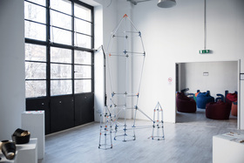

2. KULTURÁLIS CÉLÚ PÁLYÁZATOK
2.1 Staféta - színházi pályázat
 |  | Pályázatot hirdet új színpadi produkció létrehozására Staféta címmel a budapesti önkormányzat.  (pályázatok.org)  Budapest Főváros Önkormányzata negyedik alkalommal hirdeti meg a Staféta című pályázatot, amelynek célja a tehetséggondozás és a független előadó-művészet támogatása. A pályázaton fiatal alkotóművészek és magánszemélyek, alkotói csoportok és együttesek, illetve fiatal, pályakezdő koreográfusok,... » Tovább
  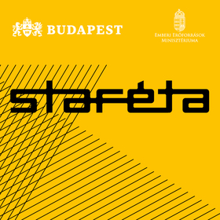

2.2 Tervezz vászonszatyrot! - grafikai pályázat
 |  | Grafikai pályázatot hirdet Tervezz vászonszatyrot! címmel a Magyar Madártani és Természetvédelmi Egyesület.  (pályázatok.org)  A Magyar Madártani és Természetvédelmi Egyesület grafikai pályázatot hirdet Tervezz vászonszatyrot! címmel a 2019-es Tatai Vadlúd Sokadalom hivatalos vászonszatyrának megtervezésére. A pályázaton grafikusok és illusztrátorok vehetnek részt olyan tervekkel, amelyeken a következő vadlúd fajok... » Tovább
  

2.3 Janikovszky Éva mesehősei - rajzpályázat
 |  | Rajzpályázatot hirdet a Klauzál Gábor Budafok-Tétényi Művelődési Központ Janikovszky Éva mesehősei címmel.  (Kreatív Európa Iroda)  A Klauzál Gábor Budafok-Tétényi Művelődési Központ rajzpályázatot hirdet Janikovszky Éva mesehősei címmel. A pályázaton óvodás és kisiskolás gyerekek vehetnek részt. Egyénileg és csoportosan is lehet pályázni. Az ünnepélyes eredményhirdetést és a kiválasztott rajzokból rendezett kiállítás... » Tovább
  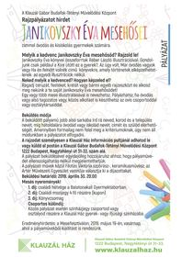

2.4 Lásd meg másképp! - fotópályázat
 |  | Fotópályázatot hirdet Lásd meg másképp! címmel a Szepes Gyula Művelődési Központ.  (Pályázatfigyelő)  A Szepes Gyula Művelődési Központ fotópályázatot hirdet Lásd meg másképp! címmel. Olyan fotókkal lehet pályázni, amelyek más szemszögből mutatják be a hétköznapokat. A kiválasztott alkotásokból 2019. május 10-én nyílik kiállítás Érden, a Szepes Gyula Művelődési Központban. Beküldési határidő:... » Tovább
  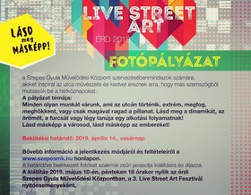

2.5 Csodálatos barlangvilág 2019 – rajzpályázat
 |  | Rajzpályázatot hirdet a Speleo Myotis Barlangkutató, Természetjáró és Természetvédő Egyesület Csodálatos barlangvilág címmel.  (Pályázatfigyelő)  A Speleo Myotis Barlangkutató, Természetjáró és Természetvédő Egyesület és a Magyar Karszt- és Barlangkutató Társulat rajzpályázatot hirdet Csodálatos barlangvilág 2019 címmel. A pályázatra hét és 12 év közötti általános iskolás diákok küldhetnek be olyan képregényeket, amelyek egy kis denevér... » Tovább
  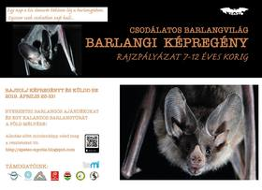

2.6 Pályázat a Granasztói György-díjra
 |  | A Teleki László Alapítvány Kuratóriuma pályázatot hirdet a 2019-es Granasztói György-díj odaítélésére.  (Pályázatmenedzser)  Pályázatot hirdet a 2019-es Granasztói György-díj odaítélésére a Teleki László Alapítvány Kuratóriuma. A kitüntetést évente egy olyan személynek ítélik meg, aki sokat tett a Kárpát-medence magyar műemlékeiért. Az idei díjazottra szakmai életrajzzal lehet javaslatot tenni. A javaslattétel... » Tovább
  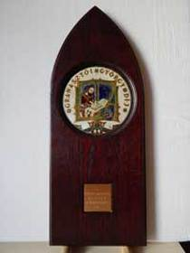

2.7 Világűr - mobilfilmes pályázat
 |  | Mobilfilmes pályázatot hirdet gyerekeknek Világűr címmel a Cinemira - Nemzetközi Gyerekfilm Fesztivál.  (Pályázatfigyelő)  A Cinemira - Nemzetközi Gyerekfilm Fesztivál mobilfilmes pályázatot hirdet gyerekeknek Világűr címmel. A pályázaton tíz és 18 év közötti gyerekek vehetnek részt olyan, legfeljebb 60 másodperces videókkal, amelyek témája a világűr. A tíz legjobb filmet levetítik a fesztiválon. Nevezési határidő:... » Tovább
  

2.8 Minősített Közművelődési Intézmény Cím és Közművelődési Minőség Díj - pályázat
 |  | Pályázatot hirdet az Emberi Erőforrások Minisztériuma közművelődési intézményeknek a Minősített Közművelődési Intézmény Cím és a Közművelődési Minőség Díj odaítélésére.  (Pályázatfigyelő)  Az Emberi Erőforrások Minisztériuma pályázatot hirdet a 2019-es Minősített Közművelődési Intézmény Cím és a Közművelődési Minőség Díj odaítélésére. Az elismeréseket a közművelődési tevékenységet végző intézmények 2018. január 1. óta elért eredményeiért ítélik meg. A címeket az emberi erőforrások... » Tovább
  

2.9 Az ENCATC cikkíró pályázata
 |  | Az ENCATC pályázatot hirdet cikkek írására a 2019-es Európai Kulturális Menedzsment és Politika Folyóirat két számába.  (Pályázatfigyelő)  Pályázatot hirdet cikkek írására a European Network of Cultural Administration Training Centres (Kulturális Közigazgatási Képzési Központok Európai Hálózata, ENCATC) a 2019-es European Journal of Cultural Management and Policy (Európai Kulturális Menedzsment és Politika Folyóirat) következő két... » Tovább
  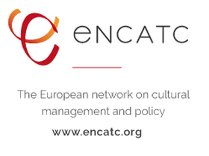

2.10 A közlekedő ember - fotópályázat
 |  | Fotópályázatot hirdet a Prizma Kör és a Pestújhelyi Közösségi Ház A közlekedő ember címmel.  (Pályázatmenedzser)  A Prizma Kör és a Pestújhelyi Közösségi Ház fotópályázatot hirdet A közlekedő ember címmel. A pályázatra a mindennapi és nem mindennapi közlekedés örömeit, nehézségeit, olykor abszurd pillanatait megmutató képeket várnak. A legjobbnak ítélt képekből kiállítás nyílik a 26. Pestújhelyi Napok... » Tovább
  

Egyéb aktuális pályázataink: http://kultura.kreativeuropa.hu/palyazat
A Tempus Közalapítvány pályázataival kapcsolatban bővebb felvilágosítás kérhető:
Tempus Közalapítvány
1077 Budapest, Kéthly Anna tér 1.
http://www.tka.hu
(06 1) 237-1320
info@tpf.hu

3. ÁLLÁSLEHETŐSÉGEK
3.1 Próbatánc Kaposváron
 |  | A kaposvári Csiky Gergely Színház próbatáncot hirdet.  (Kreatív Európa Iroda)  Táncművészeket keres a kaposvári Csiky Gergely Színház a 2019/2020-as színházi évad zenés produkcióihoz. Elvárások: 18 és 35 év közötti életkor, színházi tánc, balett, kortárs-, versenytánc végzettség, vagy folyamatban lévő tanulmányok. Előnyt jelent a színpadi tapasztalat. A próbatáncot 2019.... » Tovább
  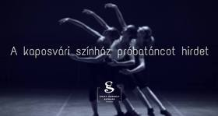

3.2 Közönségszervezőt keres a MÁV Szimfonikusok
 |  | A MÁV Szimfonikus Zenekar közönségszervező munkatársat keres.  (Pályázatfigyelő)  Közönségszervezőt keres a MÁV Szimfonikus Zenekar. Elvárások: legalább középfokú végzettség, értékesítési tapasztalat, proaktivitás, kiváló kommunikációs készség írásban és szóban, pozitív személyiség, irodai programok felhasználói szintű ismerete. Pályázati határidő: 2019. március 12. » Tovább
  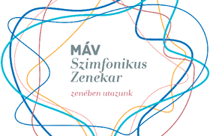

3.3 Meghallgatást hirdet a Nemzeti Énekkar
 |  | A Nemzeti Énekkar meghallgatást hirdet énekművészi státuszaira mély basszus szólamban.  (Kreatív Európa Iroda)  Megüresedő énekművészi státuszaira meghallgatást hirdet mély basszus szólamban a Magyar Nemzeti Énekkar. A meghallgatást az énekkar próbatermében rendezik meg. Jelentkezni részletes szakmai önéletrajzzal, a pontos szólam megjelölésével lehet. Jelentkezési határidő: 2019. március 24. » Tovább
  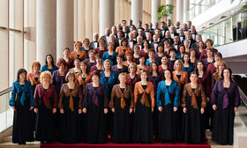

4. KONFERENCIÁK, KÉPZÉSEK, WORKSHOPOK
4.1 Közönségfejlesztési konferencia Berlinben
 |  | 2019 áprilisában közönségkutatási és -fejlesztési konferenciát rendez Berlinben a KulturAgenda Kapcsolódó közönség konferencia 2019 címmel.  (Kreatív Európa Iroda)  A KulturAgenda 2019. április 4. és 6. között közönségkutatási és –fejlesztési konferenciát szervez Berlinben Connected Audience Conference (Kapcsolódó közönség konferencia) címmel. A németországi rendezvényre múzeumvezetőket, kutatókat, pszichológusokat, múzeumi tervezőket, oktatókat,... » Tovább
  

4.2 Szálljon fel énekünk - de hogyan?
 |  | Szálljon fel énekünk - de hogyan? címmel rendezik meg 2019 áprilisában a 15. Magyar Karvezető Konferenciát.  (Kreatív Európa Iroda)  A Magyar Kórusok, Zenekarok és Népzenei Együttesek Szövetsége – Kóta 2019. április 6-án rendezi meg 15. alkalommal a Magyar Karvezető Konferenciát Szálljon fel énekünk - de hogyan? címmel. A találkozó témája a kórushangképzés és a reneszánsz előadói gyakorlat. A konferenciának a Zeneakadémia... » Tovább
  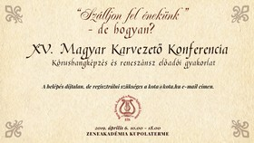

5. ÖSZTÖNDÍJAK
5.1 Petőfi Sándor Program 2019 - pályázat
 |  | A Miniszterelnökség pályázatot hirdet a 2019-es Petőfi Sándor Programban való részvételre magyar fiataloknak.  (Pályázatmenedzser)  Pályázatot hirdet a Miniszterelnökség a 2019-es Petőfi Sándor Program ösztöndíj odaítélésére. A pályázaton huszadik életévüket betöltött, legalább középfokú iskolai végzettséggel rendelkező, közösségszervező és hagyományőrző tevékenységekben aktív, magyar szintű angol nyelvtudással rendelkező... » Tovább
  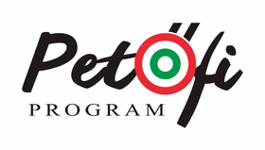

5.2 Kőrösi Csoma Sándor Program 2019
 |  | A Miniszterelnökség pályázatot hirdet 2019-re a Kőrösi Csoma Sándor Program ösztöndíjainak odaítélésére.  (Pályázatmenedzser)  Pályázatot hirdet a Miniszterelnökség a Kőrösi Csoma Sándor Program ösztöndíjainak odaítélésére a 2019-es évben. A program célja a diaszpóra és az anyaország magyarsága közti kapcsolatok erősítése. A pályázaton legalább 20 éves, büntetlen előéletű, legalább középfokú iskolai végzettséggel... » Tovább
  

Egyéb aktuális ösztöndíjak: http://kultura.kreativeuropa.hu/osztondij

6. MAGYAROK SIKEREI KÜLFÖLDÖN
6.1 A Zeneakadémia a világ legjobb művészeti egyetemei között
 |  | A világ első száz egyeteme között szerepel előadó-művészeti képzési kategóriában a Zeneművészeti Egyetem.  (Papageno)  A brit Quacquarelli Symonds, a világ egyik legismertebb felsőoktatási rangsorát készítő cég 2019 februárjában közzétette az idei rangsort, amely összesen 48 képzési területen listázza a világ egyetemeit. A Liszt Ferenc Zeneművészeti Egyetem a lista első száz egyeteme közé került előadó-művészeti... » Tovább
  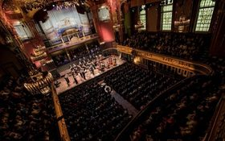

6.2 Magyar filmek sikere Zágrábban és Portóban
 |  | Zurbó Dorottya Könnyű leckék című dokumentumfilmje két díjat kapott a ZagrebDox fesztiválon, Pálfi György Az Úr hangja című filmje pedig Portugáliában kapott díjat.  (Papageno)  A ZagrebDox zágrábi dokumentumfilm-fesztiválon két díjat is kapott Zurbó Dorottya Könnyű leckék című dokumentumfilmje. Az alkotás a Filmalap Inkubátor Programjában készült. Pálfi György legutóbbi filmje, Az Úr hangja szintén a Filmalap támogatásával készült. A Stanislaw Lem regénye alapján készült... » Tovább
  

6.3 Japánban kapott elismerést Farkas Gábor
 |  | Farkas Gábor zongoraművész Aoyama Music Awardot kapott Japánban a 2018-as kiotói hangversenyéért.  (Fidelio.hu)  A kiotói (Japán) Barocksaal Farkas Gábor zongoraművésznek ítélte meg 2018-as kiotói hangversenyéért az Aoyama Music Awardot. A Liszt-díjas zongoraművész Liszt remekműveit adta elő a hangversenyen. A művész legközelebb 2019. március 21-én ad koncertet a Zeneakadémián. » Tovább
  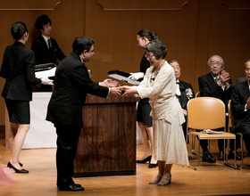

(C) 2019 Kreatív Európa Nonprofit Kft. Összeállította: Gida Bettina.
Irodánk engedélyt ad e Hírlevél tartalmának reprodukálására a Kreatív Európa Iroda mint forrás megjelölésével. Noha forrásainkat kellő körültekintéssel választottuk ki, a nem hivatalos forrásból átvett információkat ellenőrizni nincs módunk, így azokért felelősséget vállalni sem tudunk.
Amennyiben a továbbiakban nem szeretné kapni hírlevelünket, kérjük, felhasználói fiókjában módosítsa adatait.
A hírlevéllel kapcsolatos kérdéseit, észrevételeit a hirlevel@kreativeuropa.hu címre várjuk.

Kreatív Európa Nonprofit Kft. - Creative Europe Desk Hungary
1145 Budapest Róna u. 174. I épület III. emelet/304.
info@kreativeuropa.hu - http://kultura.kreativeuropa.hu; http://www.kreativeuropa.hu

A Kreatív Európa Nonprofit Kft. az Európai Unió Kreatív Európa programjának hivatalos magyarországi koordinátora, működésének fő támogatója az Európai Unió Bizottsága, az Emberi Erőforrások Minisztériuma és a Magyar Nemzeti Filmalap.

 | Facebook oldalunk

